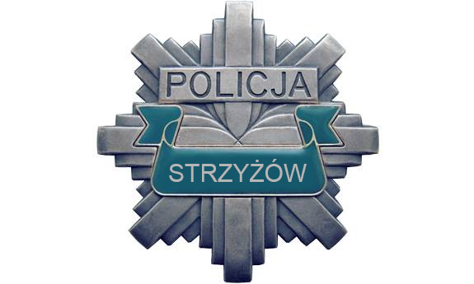

Debaty
Społeczne
2024
Decydujmy wspólnie


HARMONOGRAM
debaty społecznej „Wspieranie i resocjalizacja nieletnich – rozwiązywanie bieżących problemów w szkołach powiatu strzyżowskiego”
w Sali Widowiskowej Domu Kultury „Sokół” w Strzyżowie przy ul. Mostowej 2
21 listopada 2024 r.

- Rozpoczęcie debaty oraz przywitanie uczestników (9.00 – 9.10) –
insp. Mirosław Kawa – Komendant Powiatowy Policji w Strzyżowie;
- „Ochrona prawna dziecka doświadczającego przemocy domowej” (9.10–9.55) -
Daniel Przygoda – adwokat, członek Zespołu Monitorującego ds. Przeciwdziałania Przemocy Domowej przy Ministerstwie Rodziny, Pracy i Polityki Społecznej, Prawnik Niebieskiej Linii, certyfikowany specjalista w zakresie przeciwdziałania przemocy w rodzinie Instytutu Psychologii Zdrowia Polskiego Towarzystwa Psychologicznego, mediator Centrum Mediacji Izby Adwokackiej w Warszawie;
- „Przemoc domowa w ujęciu policyjnych statystyk”, podczas wystąpienie zostanie poruszona również kwestia przemocy wobec małoletnich (9.55 – 10.30) –
nadkom. Elżbieta Siupik – ekspert Wydziału Prewencji Komendy Wojewódzkiej Policji
w Rzeszowie;
- „Zespół Interdyscyplinarny – współpraca służb w lokalnym systemie przeciwdziałania przemocy domowej”(10.30 – 10.50) – Alicja Kielar - Dyrektor Miejsko-Gminnego Ośrodka Pomocy Społecznej w Strzyżowie;
- „Zadania własne powiatu i zadania z zakresu administracji rządowej realizowane przez powiat na podstawie ustawy z dnia 29 lipca 2005 roku o przeciwdziałaniu przemocy domowej. System rodzinnej i instytucjonalnej pieczy zastępczej na terenie powiatu strzyżowskiego” - (10.50 – 11.10) – Marcin Gąsior Dyrektor Powiatowego Centrum Pomocy Rodzinie
w Strzyżowie;
- Podsumowania debaty, wyciągnięcie wniosków (11.10 – 11.40) – mł. asp. Daniel Czapczyński;
- Zakończenie debaty (11.40);

